
МИНОБРНАУКИ РОССИИ
Федеральное государственное бюджетное образовательное учреждение
высшего образования
«МИРЭА – Российский технологический университет»
РТУ МИРЭА
Институт искусственного интеллекта
Кафедра проблем управления

ПРАКТИЧЕСКАЯ РАБОТА №8
по дисциплине Методы искусственного интеллекта

Тема практической работы: «Численные методы решения обратной задачи кинематики для
манипуляционных роботов»

Студент группы: КРБО-03-23 | Зенина А. А. _______________
 | Грачев А. В. _______________
Преподаватель: | доцент Золотарёв А.А. _______________

Работа представлена к защите: | «___» ___________ 2026 г.

Москва 2026

1. Цель работы
Изучить особенности процесса минимизации функционала рассогласования текущего и целевого положения манипулятора при решении обратной задачи кинематики (ОЗК). Практически ознакомиться с численными методами покоординатного спуска, Гаусса-Ньютона и Левенберга-Марквардта. Провести сравнительный анализ эффективности данных методов на примере пятизвенного манипуляционного робота KUKA YouBot.

2. Задача работы
1. Загрузить программный комплекс моделирования роботов-манипуляторов из репозитория.
2. Открыть сохранённый проект с кинематической моделью робота KUKA YouBot (5 степеней свободы), созданный в рамках практического занятия №7.
3. Выполнить процедуру вычисления эффективности трех численных методов решения ОЗК:
- Метод покоординатного спуска (Coordinate Descent, CD).
- Метод Гаусса-Ньютона (Gauss-Newton, G-N).
- Метод Левенберга-Марквардта (Levenberg-Marquardt, L-M).
4. Для каждого метода задать параметры: количество решаемых кинематических задач (Problems) = 1000, число попыток решения при случайных исходных конфигурациях (Max searches) = 6, максимальное число итераций (Max iters) = 10.
5. Зафиксировать и проанализировать полученные показатели: долю успешных решений, среднее число итераций и среднее время решения ОЗК.
6. Сделать выводы об эффективности и сходимости исследованных методов.

3. Теоретические сведения
Планирование целенаправленных перемещений манипуляционных роботов является трудоемкой в понимании и вычислительно сложной задачей. Автоматизация ее решения может быть обеспечена за счет специализированной процедуры минимизации функционала рассогласования текущего и целевого положения манипулятора.
В отличие от прямой задачи кинематики (ПЗК), где по известным обобщенным координатам определяется положение конечного звена (схвата) в декартовом пространстве, обратная задача кинематики (ОЗК) заключается в определении обобщенных координат манипулятора по заданному целевому положению и ориентации схвата. ОЗК, как правило, не имеет аналитического решения для манипуляторов с большим числом степеней свободы и сложной кинематической структурой.
Для решения ОЗК часто применяются численные методы, способные обрабатывать большие объемы данных и находить решения в высокоразмерных моделях. В данной работе исследуется эффективность трех численных методов: покоординатного спуска, Гаусса-Ньютона и Левенберга-Марквардта.
Метод покоординатного спуска основан на поиске локального минимума функции ошибки I(Q) по каждой обобщенной координате. На каждом шаге осуществляется одномерная оптимизация по одной переменной при фиксированных значениях остальных. Процесс повторяется для каждой обобщенной координаты qi, пока значение целевой функции не станет меньше заданного порога или пока не будет достигнуто заданное количество итераций. При таком подходе конфигурация робота Q постепенно приближается к целевой.
Метод Гаусса-Ньютона использует матрицу геометрического Якобиана манипуляционного робота. Якобиан связывает скорости изменения обобщенных координат со скоростью движения конечного звена. Алгоритм итерационно обновляет текущую конфигурацию манипулятора в соответствии с псевдообратной матрицей Якобиана, умноженной на вектор невязки между целевым и текущим положением. Основное преимущество метода — быстрая сходимость вблизи решения.
Метод Левенберга-Марквардта является усовершенствованной версией метода Гаусса-Ньютона. В алгоритм добавляется диагональная матрица демпфирования, которая гарантирует, что аппроксимированная матрица Гессе является несингулярной и положительно определенной. Это позволяет методу устойчиво работать даже при плохой обусловленности матрицы Якобиана (например, вблизи сингулярных конфигураций) и предотвращает расходимость итерационного процесса.
Лабораторная установка: программный комплекс моделирования роботов-манипуляторов, реализованный на языке Python с использованием библиотек roboticstoolbox-python, Open3D и NumPy. Доступ к программному комплексу осуществляется через репозиторий.

4. Расчетно-графическая часть
4.1. Исходные данные и параметры кинематической модели робота
В работе используется кинематическая модель пятизвенного манипуляционного робота KUKA YouBot. Данная модель была синтезирована методом Денавита-Хартенберга в рамках выполнения практического занятия №7. Параметры модели сохранены в файле kuka_youbot.json.
На рисунке 1 представлена скелетная модель робота KUKA YouBot с пятью вращательными сочленениями. Все пять сочленений являются вращательными (тип Rotational), что определяет структуру матрицы Якоби.

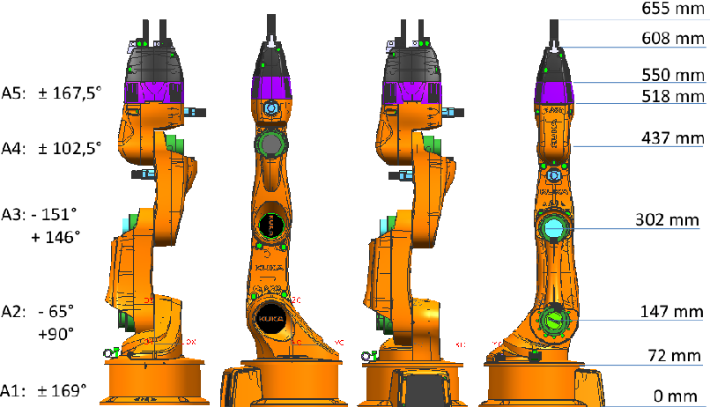
Рисунок 1 — Скелетная модель робота KUKA YouBot (5 сочленений)

Параметры Денавита-Хартенберга для робота KUKA YouBot приведены в таблице 1.
Таблица 1 — Параметры Денавита-Хартенберга робота KUKA YouBot
Сочленение | θ (град) | α (град) | a (м) | d (м)
0→1 | 0.0 | 0.0 | 0.000 | 0.072
1→2 | 180.0 | 90.0 | 0.040 | 0.075
2→3 | 90.0 | 0.0 | 0.155 | 0.000
3→4 | 0.0 | 0.0 | 0.135 | 0.000
4→5 | 90.0 | 90.0 | 0.000 | 0.000
Кинематические ограничения, накладываемые на обобщенные координаты сочленений, представлены в таблице 2.
Таблица 2 — Кинематические ограничения сочленений робота KUKA YouBot
Сочленение | Тип | Q min (град) | Q max (град) | Предельная скорость
1 | Вращательное | -169.0 | 169.0 | 1.0
2 | Вращательное | -65.0 | 90.0 | 1.0
3 | Вращательное | -151.0 | 146.0 | 1.0
4 | Вращательное | -102.5 | 102.5 | 1.0
5 | Вращательное | -167.5 | 167.5 | 1.0
Целевая точка для решения ОЗК задана следующими координатами: X = 0.0 м, Y = -0.4 м, Z = -0.12 м (декартовы координаты), Roll = -132.8°, Pitch = -2.25°, Yaw = 105.38° (углы ориентации).
4.2. Настройка параметров эксперимента
На рисунке 2 представлен скриншот панели настроек программного комплекса с параметрами эксперимента. Для каждого из трех методов были заданы следующие параметры:
- Количество решаемых кинематических задач (Problems): 1000.
- Число попыток решения при случайных исходных конфигурациях (Max searches): 6.
- Максимальное число итераций алгоритма (Max iters): 10.

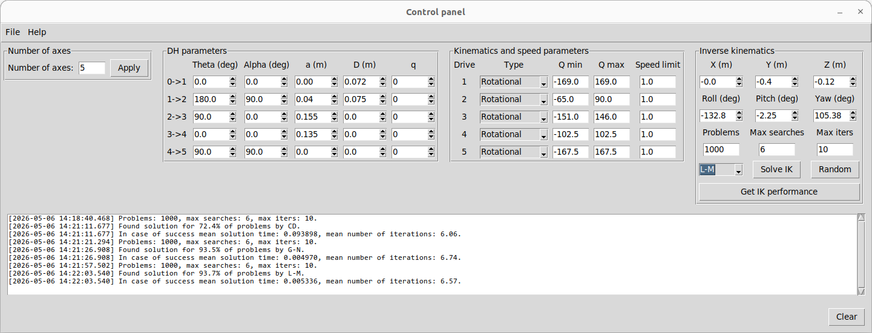
Рисунок 2 — Панель настроек параметров эксперимента

4.3. Результаты эксперимента
По итогам выполнения вычислительного эксперимента получены следующие результаты, сведенные в таблицу 3.
Таблица 3 — Сравнение численных методов решения обратной задачи кинематики
Метод | Доля успешных решений ОЗК, % | Среднее число итераций | Среднее время решения ОЗК, с
Метод покоординатного спуска (CD) | 72.4 | 6.06 | 0.093898
Метод Гаусса-Ньютона (G-N) | 93.5 | 6.74 | 0.004970
Метод Левенберга-Марквардта (L-M) | 93.7 | 6.57 | 0.005336
На основе полученных данных можно провести следующий анализ:
Метод покоординатного спуска продемонстрировал наименьшую эффективность — лишь 72.4% задач были решены успешно. Это объясняется тем, что метод оптимизирует каждую координату по отдельности, не учитывая взаимного влияния сочленений, и склонен застревать в локальных минимумах функционала ошибки. Среднее время решения значительно выше, чем у других методов (0.094 с), что связано с необходимостью выполнения одномерной оптимизации на каждом шаге для каждой координаты.
Метод Гаусса-Ньютона показал высокую долю успешных решений (93.5%) при очень низком среднем времени (около 5 мс). Это свидетельствует о быстрой сходимости метода в окрестности решения благодаря использованию информации о градиенте (матрица Якоби). Однако 6.5% задач остались нерешенными, что может быть связано с сингулярными или близкими к сингулярным конфигурациям, в которых матрица Якоби теряет ранг и метод становится неустойчивым.
Метод Левенберга-Марквардта показал наилучшие результаты — 93.7% успешных решений и среднее время 5.3 мс. Добавление диагональной матрицы демпфирования позволило незначительно улучшить сходимость по сравнению с методом Гаусса-Ньютона за счет стабилизации вычислений вблизи сингулярных конфигураций. Небольшое увеличение времени решения относительно метода Гаусса-Ньютона объясняется дополнительными вычислениями, связанными с регуляризацией.
Среднее число итераций для всех трех методов находится в узком диапазоне (6.06–6.74), что обусловлено одинаковым ограничением на максимальное число итераций (Max iters = 10). Методы, использующие информацию о градиенте (G-N и L-M), требуют несколько большего числа итераций, но каждая итерация выполняется значительно быстрее.

5. Выводы по работе
В ходе выполнения практической работы были исследованы три численных метода решения обратной задачи кинематики для пятизвенного манипуляционного робота KUKA YouBot.
Установлено, что методы Гаусса-Ньютона и Левенберга-Марквардта, использующие матрицу Якоби, значительно превосходят метод покоординатного спуска по доле успешных решений (93.5% и 93.7% против 72.4%) и по времени вычислений (примерно 5 мс против 94 мс).
Метод Левенберга-Марквардта продемонстрировал наилучшую устойчивость благодаря использованию матрицы демпфирования, обеспечивающей регуляризацию вычислительного процесса вблизи сингулярных конфигураций. Данный метод можно рекомендовать как наиболее предпочтительный для практического применения в задачах планирования движений манипуляционных роботов.
Цель работы достигнута: изучены особенности процесса минимизации функционала рассогласования, проведено практическое сравнение эффективности численных методов решения ОЗК.
6. Ответы на контрольные вопросы
1. Какие принципы составляют основу механизма минимизации функции рассогласования текущего и целевого положения манипулятора с использованием метода покоординатного спуска в его геометрической интерпретации?
Ответ: Метод покоординатного спуска основан на поочередной одномерной оптимизации функции ошибки I(Q) по каждой обобщенной координате при фиксированных значениях остальных координат. На каждом шаге осуществляется поиск минимума по одной переменной, после чего процедура повторяется для следующей координаты. Процесс продолжается до достижения заданной точности или максимального числа итераций.
2. Какие принципы составляют основу механизма минимизации функции рассогласования текущего и целевого положения и ориентации манипулятора с использованием методов Гаусса-Ньютона и Левенберга-Марквардта?
Ответ: Оба метода используют матрицу геометрического Якобиана манипулятора J(qk), которая связывает скорости изменения обобщенных координат со скоростью движения конечного звена. На каждой итерации текущая конфигурация qk обновляется в направлении, определяемом псевдообратной матрицей Якоби и вектором невязки между целевым и текущим положением. В методе Левенберга-Марквардта дополнительно вводится диагональная матрица демпфирования Wn, которая обеспечивает положительную определенность аппроксимированной матрицы Гессе и предотвращает расходимость вблизи сингулярных конфигураций.
3. Чем объясняется инвариантность процедур минимизации функционала рассогласования текущего и целевого положения манипулятора к числу и типам звеньев в составе кинематической структуры?
Ответ: Инвариантность обеспечивается унификацией кинематического описания манипулятора с помощью метода Денавита-Хартенберга и матричного представления Якобиана. Матрица Якоби заполняется по универсальным правилам для вращательных и поступательных сочленений, а вычисление псевдообратной матрицы и обновление конфигурации не зависят от числа звеньев. Таким образом, алгоритмы минимизации остаются применимыми для манипуляторов с произвольной кинематической структурой при условии корректного построения матрицы Якоби.

